GE Spülbogenverlängerungsset mit Rosette weiß-alpin d44

Geberit

Eigenschaften

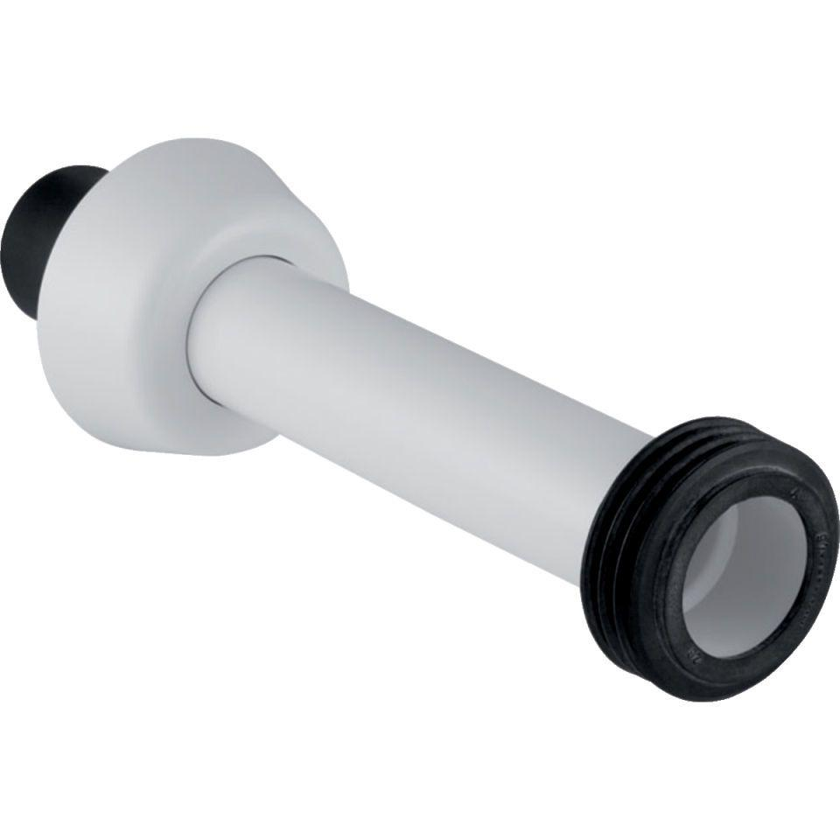

GTIN:

4025416007159

HAN:

118026111

Farbton

weiß

Werkstoff

Kunststoff

Art des Zubehörs

Spülrohrgarnituren